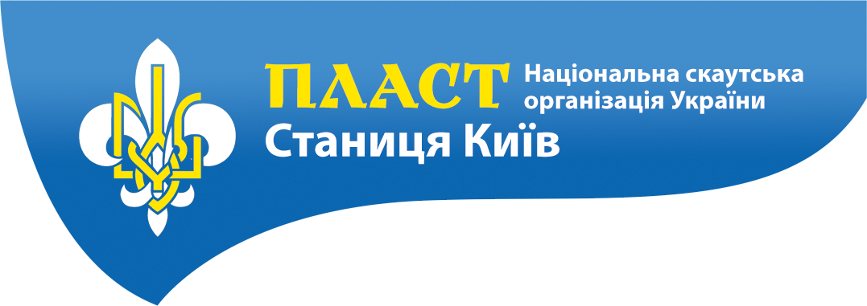

№251 від: 18.03.2017
Голові Київської міської державної адміністрації Кличку В.В.
Голови Місцевого осередку МО «Пласт-НСОУ» - «Станиця Київ Пласту НСОУ»
Степанюк Тарас Сергійович

Заява на проведення громадської акції

Шановний Віталію Володимировичу!
Повідомляю, що відповідно до ст. 39 Конституції України та Указу Президента №279/2008 «Про заходи щодо сприяння розвитку пластового (скаутського) руху в Україні» ми, представники Місцевого осередку МО «Пласт-Національної скаутської організації України» - «Станиця Київ Пласту НСОУ» 8 квітня 2017 року проведемо молодіжну громадську акцію «День Пластової Присяги», присвячену 105 річниці з Дня складання першої пластової присяги в Україні, а відтак – заснування Пласту – Українського скаутингу.
Мета цієї акції – відсвяткувати 105 річницю Пласту – Українського скаутингу, ознайомити дітей з історією пластового руху. Участь в акції беруть українські скаути.
Просимо Вас посприяти в проведенні даного заходу та в забезпеченні супроводу працівників Національної Поліції та Швидкої Медичної Допомоги пластової колони та перекритті вулиць, вказаних нижче в проміжку 10:30-12:00. Місце та час проведення:
9:30 ‒ зустріч пластунів біля Михайлівського Золотоверхого собору, на Михайлівській Площі (що розташована між вулицями Десятинною, Трьохсвятительською, Михайлівською, Великою Житомирською та Володимирським проїздом.)
10:30 – 12:00 вимарш колони пластунів центральними вулицями міста (вул. Трьохсвятительська, вул. Михайлівська, вул. Хрещатик, вул. Володимирський узвіз)
12:00 ‒ урочисте відкриття заходу (біля пам'ятника Магдебурському праву)
13:30 ‒ початок квесту для дітей
18:00 ‒ завершення квесту та закриття заходу на Трухановому острові.
Детальна нитка маршруту колони на карті – у Додатку 1.
Очікувана кількість учасників – до 500 осіб;
Захід буде проведено відповідно до законодавства України.
Порядок і безпеку гарантуємо.
Відповідальний за проведення заходу: Ящук Ірина, +38 063 356-25-51, Irka.yaschuk@gmail.com

Голова Місцевого осередку МО «Пласт-НСОУ» -
«Станиця Київ Пласту НСОУ» Тарас Степанюк

